Трудовая доблесть Кузбасса
Тема исследования:
трудовой путь труженицы тыла Сухининой Зои Дмитриевны

Автор: Ромашко Дарья Викторовна,
ученица 9Б класса
Руководитель: Исакаева Зоя Петровна,
педагог – дополнительного образования,
руководитель Народного музея

Муниципальное бюджетное общеобразовательное учреждение
«Гимназия № 10 имени Ф.М. Достоевского»
Кемеровская область - Кузбасс, г. Новокузнецк

2021
Оглавление
Введение
Основная часть
Заключение

Введение
Актуальность. В этом году вся страна отметит 76– ю годовщину Победы в Великой Отечественной войне. Этот праздник значимый для каждого россиянина, как дань памяти и глубокого уважения людям старшего поколения, всем, кто героически, самоотверженно приближал долгожданный день Великой Победы.
Война коснулась наших земляков. Сколько горя, беды принесла в наши семьи. Почти в каждую семью приходили похоронки. Об этом свидетельствуют музеи, архивы, книги-памяти, мемориальные плиты, где мы можем прикоснуться к памяти наших земляков, которые сражались на фронтах, а так же в тылу. Труд в военное время – сложнейшее испытание для любого человека, а уж для женщин, в особенности.
Меня заинтересовала данная тема. Захотелось больше узнать о людях, которые пережили трудные военные годы. Ведь о жизни в довоенные и военные годы мы почти ничего не знаем. Меня заинтересовала судьба Сухининой Зои Дмитриевны, которая является труженицей тыла, об этом свидетельствуют ее награды, грамоты, которые она заработала честным трудом в годы войны.
Цель работы: показать вклад тружеников тыла в победу над фашизмом.
Задачи:
• показать труд женщин в годы великой Отечественной войны, проявивших свои лучшие качества патриота, гражданина, человека в суровых условиях военного времени, воздав тем самым дань их уважению;
• показать на примере судеб Новокузнечан трудовой подвиг в годы войны;
• расширить представления учащихся о всенародном деле укрепления мощи и обороноспособности страны;
• пополнить фонд краеведческой комнаты школы данными о тружениках тыла.
Источники исследования личные архивные материалы, воспоминания Сухининой З.Д., художественная литература, периодическая печать.

Основная часть
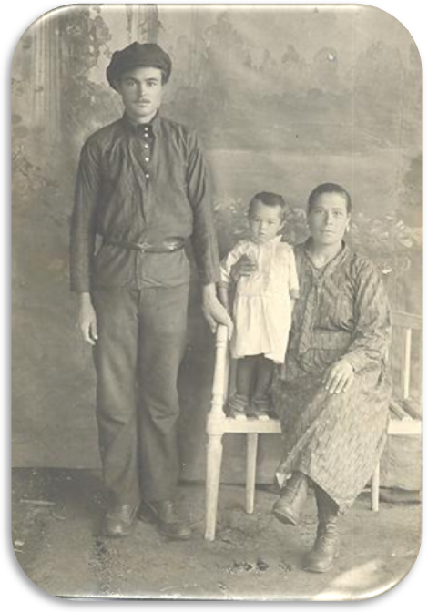
Сухинина Зоя Дмитриевна
Родилась 22.06.1926 года в селе Хмелевка Сорокинского района Алтайского края. В семье росло трое детей, Зоя была старшей. Помогала родителям по хозяйству, нянчила младшего брата и сестру. Отец, Дмитрий Никанорович, был начальником почты, мама, Екатерина Егоровна, занималась ведением домашнего хозяйства. В 1938 году отца перевели на работу в город Салаир Кемеровской области, туда и переехала вся семья. Зоя вспоминала, как одна гнала корову из Хмелевки в Салаир, а вся семья уехала на телеге раньше.
22 июня 1941 года ей исполнилось 15 лет, она закончила семь классов и после окончания семилетки планировала поступать в физкультурный техникум, но планы нарушила Великая Отечественная война.
Родных призвали в армию, и ей пришлось помогать взрослым.
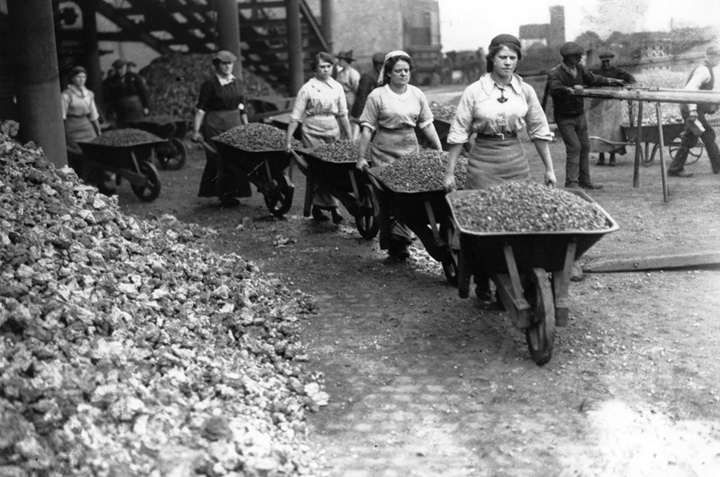
С октября 1942 года, она работала на Салаирском руднике, сначала рассыльной, потом телефонисткой. Трудные времена выпали на юношеские годы Зои.

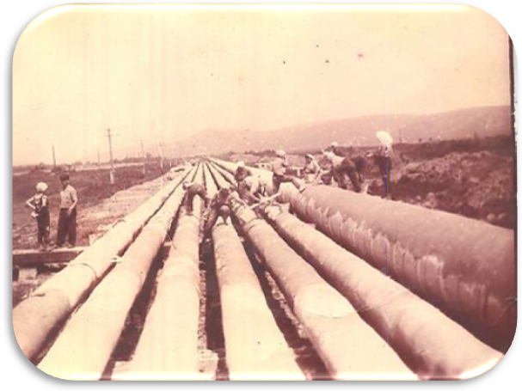
После окончания войны в 1949 году поступила на работу на сталинский участок «Стройтермоизоляция» изолировщицей, где проработала до ухода на пенсию в 1979 году.

В тресте «Сибтеплоизоляция» было три известных бригады изолировщиц, которые возглавляли три Зои – Сухинина, Пигилова и Журавлева. Они постоянно между собой соперничали, занимая попеременно 1 место в социалистическом соревновании. Тогда возглавляла строительное управление - Синякова Нина Андреевна, один из крупных руководителей строительной отрасли города, которая поддерживала бригаду Сухининой Зои Дмитриевны, как одну из лучших в тресте.
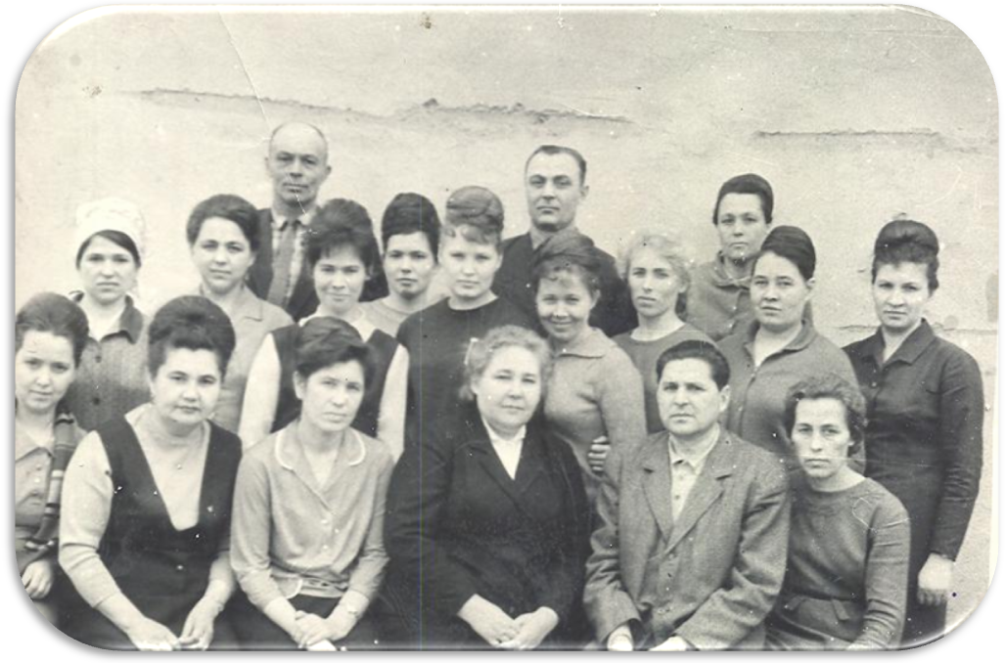
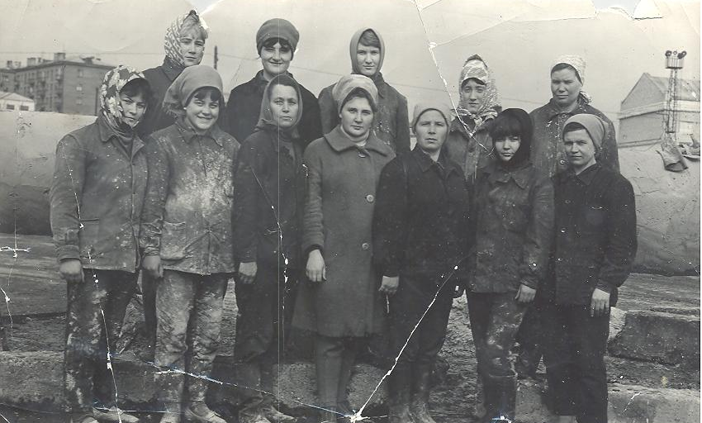
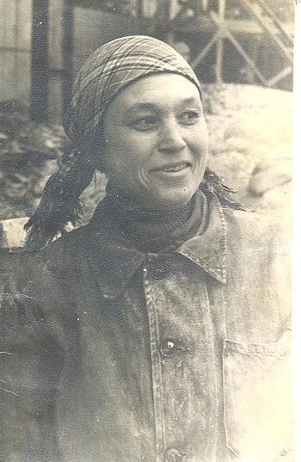
Сухинина Зоя Дмитриевна вместе со своими коллегами участвовала в строительстве Запсиба с самого начала стройки. Бригада Зои Дмитриевны участвовала в строительстве комбината, жилья, социальных объектов в новом Заводском районе. В мае 1957 года на Антоновской площадке вырос первый капитальный дом. К весне 1961 года в распоряжении строителей было уже свыше сотни пятиэтажных домой, 20 пятиэтажных общежитий, большой клуб, на строительство которого ушло всего 36 дней, спортивно - танцевальный зал, построенный за 29 дней, кинотеатр на 800 мест, Дом молодежи, несколько школ, десять магазинов, пять столовых, детские сады и ясли.

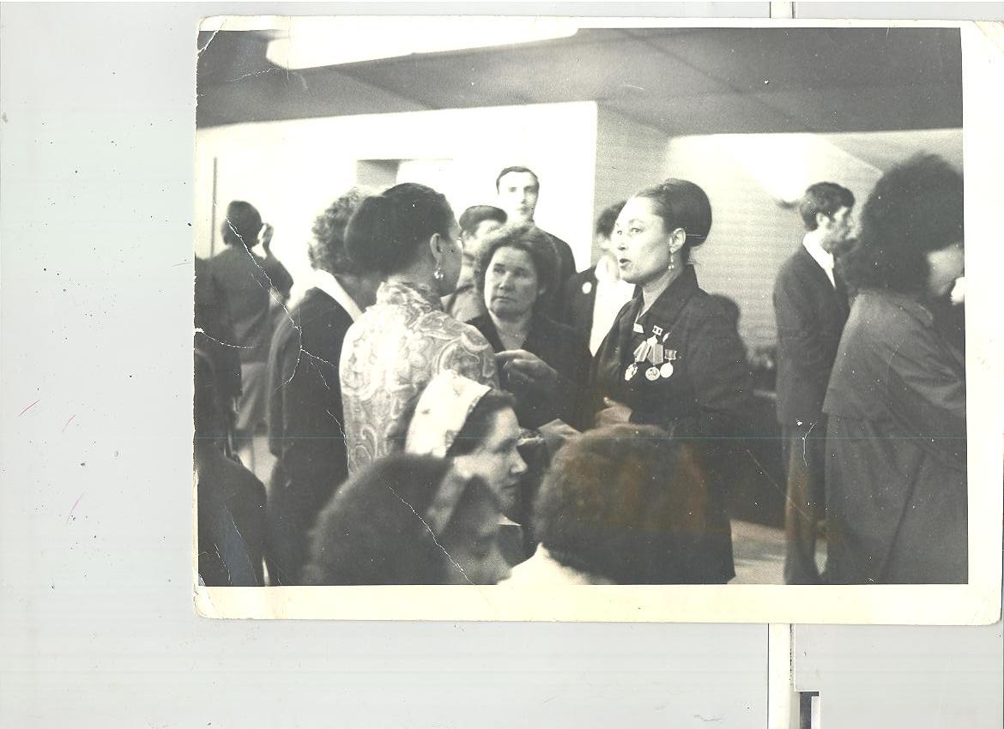

В 1968 году Сухинина Зоя Дмитриевна была избрана депутатом областного Совета народных депутатов, помогала решать проблемы Заводского района, работников Запсиба.
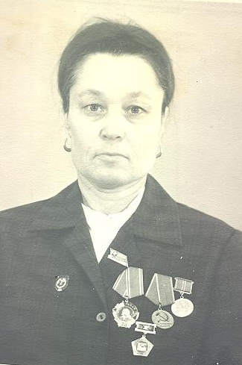
За успешное выполнение заданий восьмой пятилетки Зоя Дмитриевна Сухинина была награждена орденом Ленина в 1971 году, отмечена «Медалью за доблестный труд» в ознаменование 100-летия со дня рождения В.И. Ленина, медалями «За доблестный труд в годы Великой Отечественной войны», удостоена министерской награды «Почетный изолировщик».
.
Заключение
Данная работа позволила узнать и рассказать о Сухининой Зои Дмитриевны - труженице тыла и ее семье, а так же показать ту правду о той страшной войне, которая коснулась людей того времени. К сожалению, ушли из жизни наши родственники, участники и свидетели Великой Отечественной Войны. О них не написано в книгах, не снято фильмов, но для нас и наших близких они – герои и навсегда останутся в памяти. Память о предках – главное богатство нашей души. Пока будут потомки интересоваться историей своей семьи, своего народа, своей страны, пока будут благодарны предкам за жизнь и свободу - память о героях тружениках тыла будет жива.

Пусть будет мир! Пускай цветут сады!
За это жизнь отдали наши деды.
Работу посвящаем вам свою,
Всем тем, кто отстоял для нас побед

